module 2 : Audio-Video Conference API Development
1.环境安装（最好用conda创建新的环境）
（1）安装miniconda（用纯python环境也可以，但python最好是python3.9以上）
（2）创建名为sound的conda环境，并安装相关包
conda env create --name sound=python3.11 #安装新conda环境
conda activate sound #激活环境
pip install -r requirements.txt #安装pip包
requirements.txt里面有以下这些包
Flask==2.3.3 #Web框架
Flask-CORS==4.0.0 #处理跨域请求
agora-token-builder #生成声网令牌（实时音视频服务）
requests==2.31.0 #发送HTTP请求
werkzeug==2.3.7 WSGI工具集（Flask的依赖）
- 去agora获得ID
网址：https://sso2.agora.io/
注册获取免费project的APP_ID,APP_CERTIFICATE
已完成，用户不用做这一步。
2.架构流程图
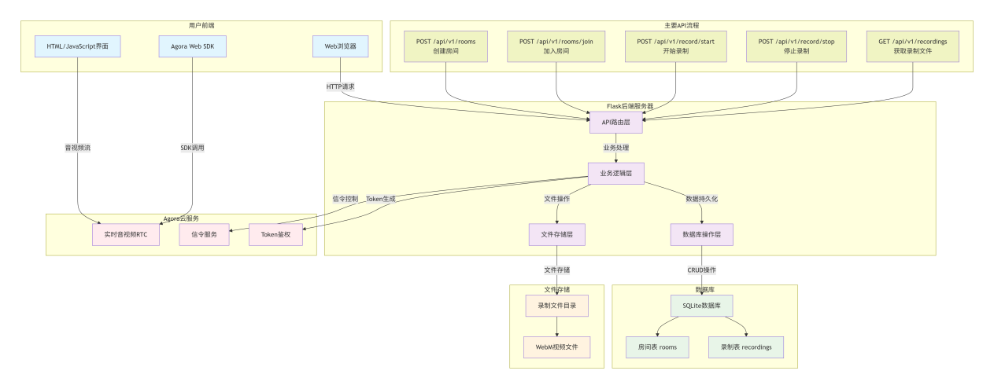
核心数据流
（1）用户访问 → Flask服务器 → 返回前端页面
（2）创建房间 → 生成Token → 存入数据库 → 返回房间信息
（3）音视频通话 → Agora云服务 → 端到端传输
（4）开始录制 → 浏览器MediaRecorder → 上传文件 → 存储到服务器
（5）获取录制 → 数据库查询 → 文件系统访问 → 返回文件
3.文件目录结构
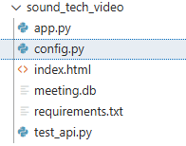
该项目文件夹sound_tech_video
app.py是服务器程序
Test_api.py是客户端测试程序
config.py是测试程序，实际应用不用启动
requirements.txt是安装pip包，在上面环境安装中使用。
Index.html是网页前端页面
Meeting.db是sqlite数据库
4.程序测试和应用
（1）如果用conda环境，切换到conda环境，切换到项目的目录下
- 启动服务器app.py
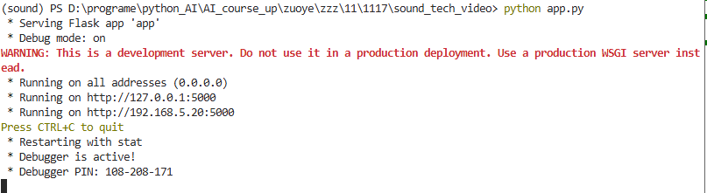

（3）本地浏览器打开127.0.0.1:5000
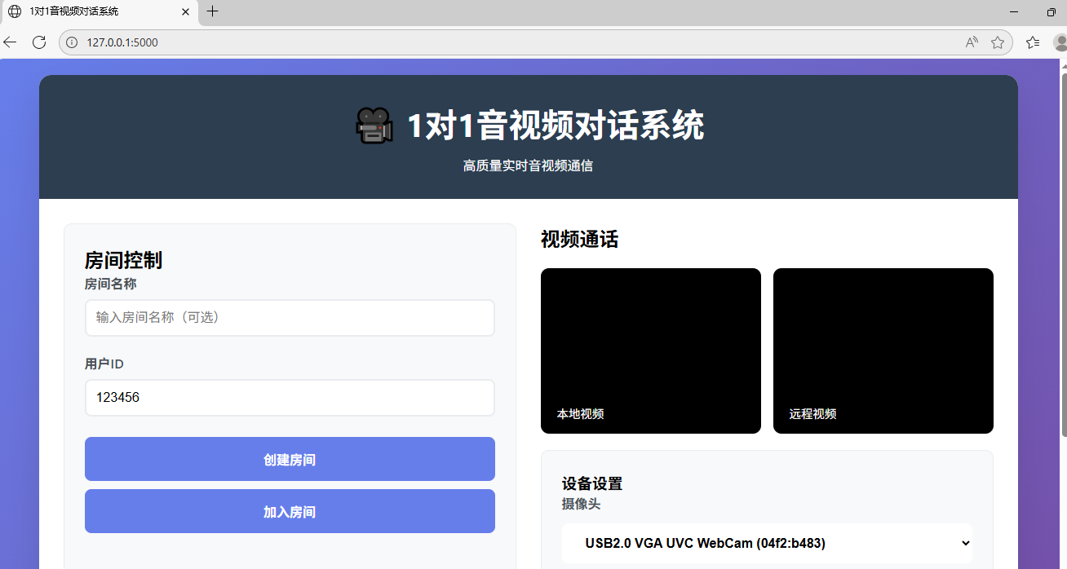
（4）输入房间名称可以创建房间
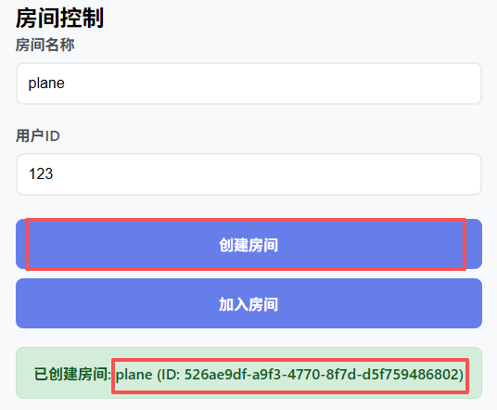
（5）打开另一个浏览器终端，输入房间ID,用户ID，可以加入房间
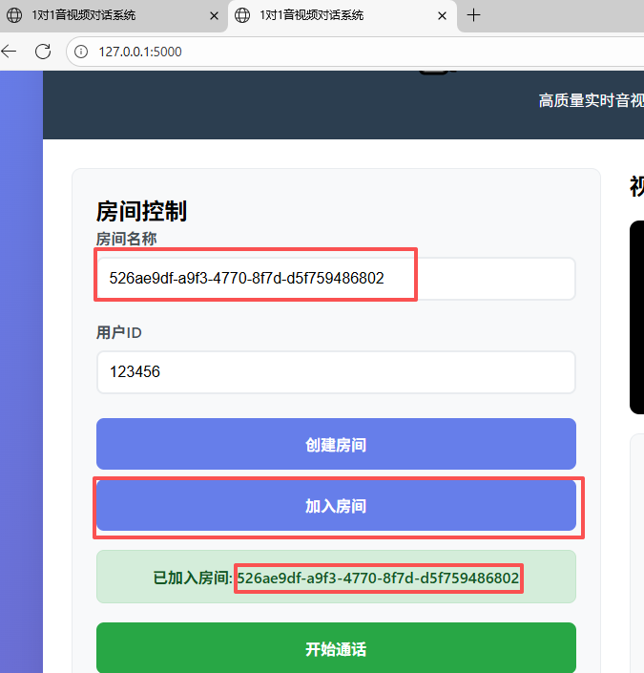
（6）两个终端分别开始通话，进行视频、音频通话。点击结束通话，结束通话。
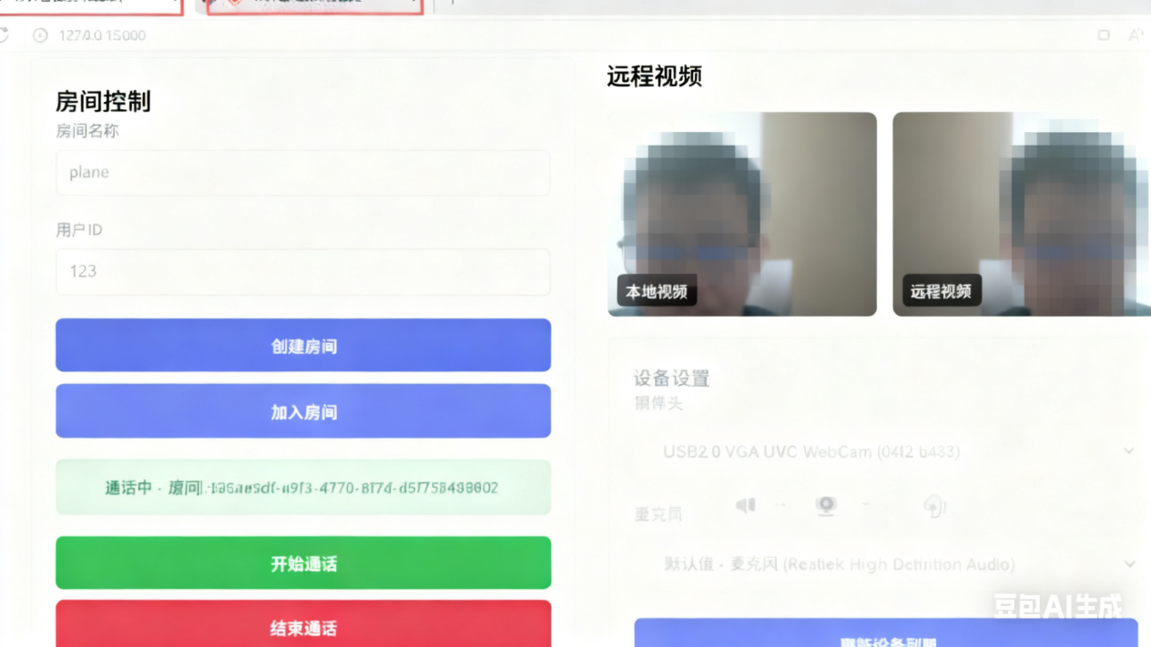
- 在通话中可以进行视频录制，点击开始录制，结束录制。
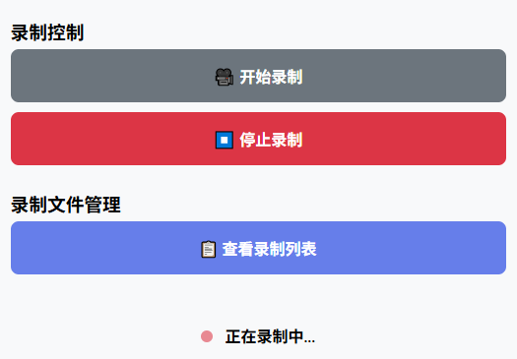
- 录制完的视频点击查看录制列表，可以下载或删除。
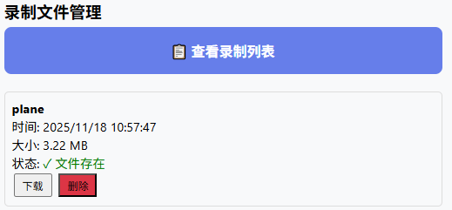
- 右侧可以在设备中选择不同摄像头和麦克风。
